БЛАНК-ЗАКАЗА НА КРУЛЫЕ ОТВОДЫ 45

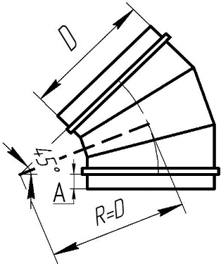
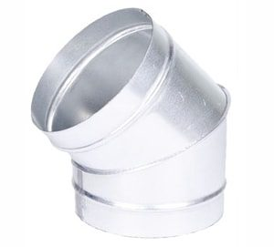

№ | D (мм) | Материал | Исполнение | Кол-во (шт.) | Примечание

